Бронников Денис – АСУб-19-1

С обрезанием крайней гласной

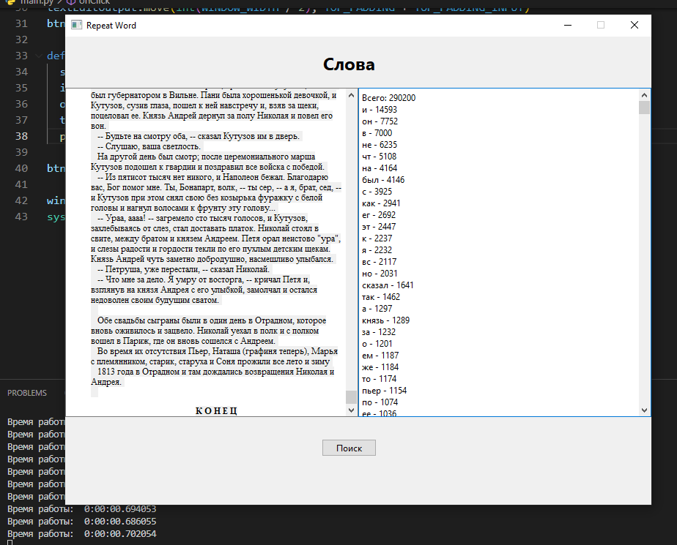

Без обрезания крайней гласной

